NIA: 10388732

Leyendas
de
Europa

Índice

1. Introducción página 3
2. Objetivos página 4
3. Planificación temporal página 5
5. Desarrollo página 8
5.1 Base de datos página 5
5.2 Página principal página 6
5.3 Página quiz página 9
5.4 Página de administración pagina 12
6. Conclusiones página 16
7. Integración de los módulos de todo el ciclo página 17
8. Bibliografía página 18
9. Anexos
9.1. Script de la creación de la base de datos página 20
9.2 Mostrar leyendas pagina 23
9.3 Funcionamiento quiz página 28
9.4 Funcionamiento admin página 34

Introducción
El concepto inicial de este proyecto era crear una pagina web donde poder ver de forma interactiva mitos y leyendas de los diferentes países de Europa.

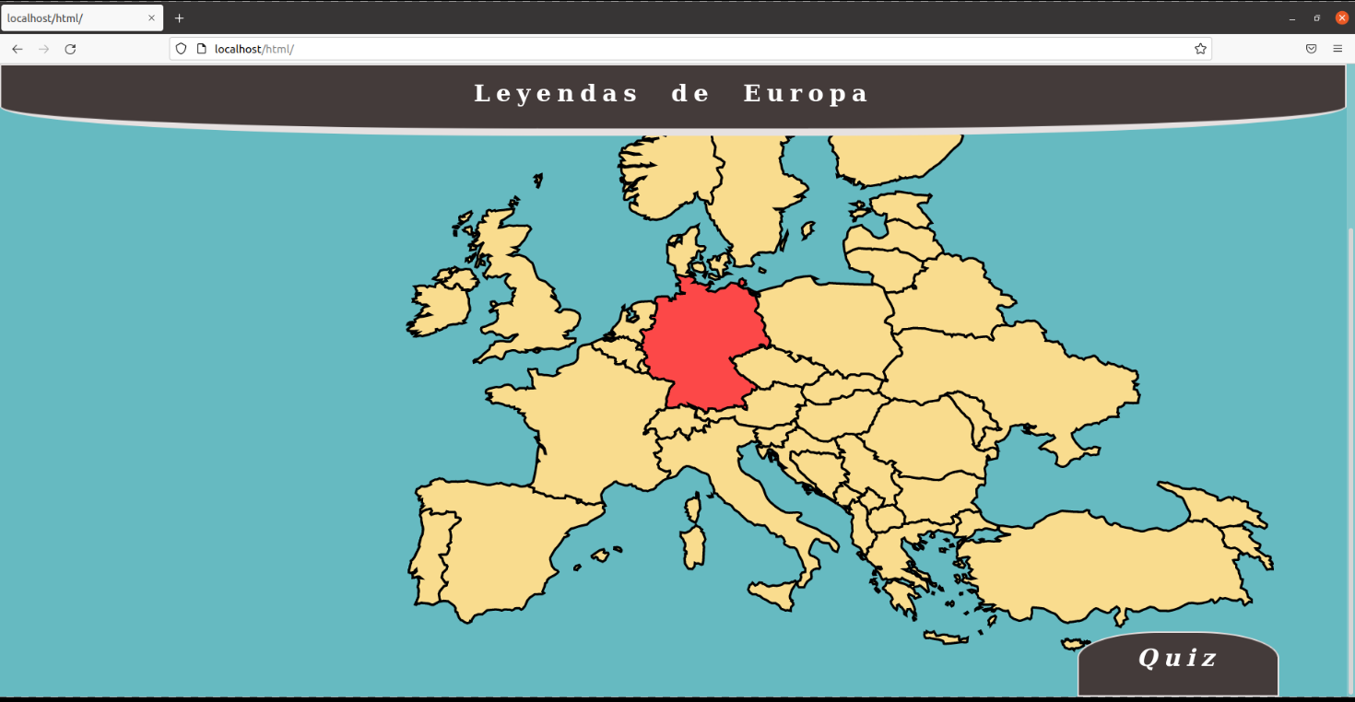
En cuanto a la implementación decidí desde un inicio que la pagina principal seria un gran mapa de Europa seccionado por países los cuales poder seleccionar para ver sus leyendas.
La pagina web esta alojada en un entorno LAMP y utiliza las siguientes tecnologías:
- Lenguajes de programación:
  - PHP
  - JavaScript
- Lenguajes de marcas:
  - HTML
  - CSS
- Base de datos:
  - Mysql
- Otras tecnologías:
  - AJAX
Objetivos
generales:
- Reducir la carga del servidor utilizando JavaScript y AJAX siempre que se pueda.

Pagina principal
- Crear un mapa interactivo donde al seleccionar un país salga un pop-up con la leyenda de dicho país.
- Poder abrir y cerrar distintas leyendas sin cambiar cambiar de pagina.
- Que el contenido de cada leyendas se adecué al formato del pop-up independientemente de su tamaño.

Pagina Quiz
- Crear un quiz sobre las leyendas de la pagina principal.
- Cambiar de pregunta sin tener que salir de la pagina inicial del quiz.
- Que las preguntas sean aleatorias y no se repitan.
- Sumas puntos al acertar y restar vidas al fallar.
- Que el quiz finalice al quedarse sin vidas o responder las cuarenta preguntas.
- Guardar y mostrar la puntuación con un nombre de usuario.
- Mostrar los cinco usuarios con mejor puntuación.

Planificación temporal

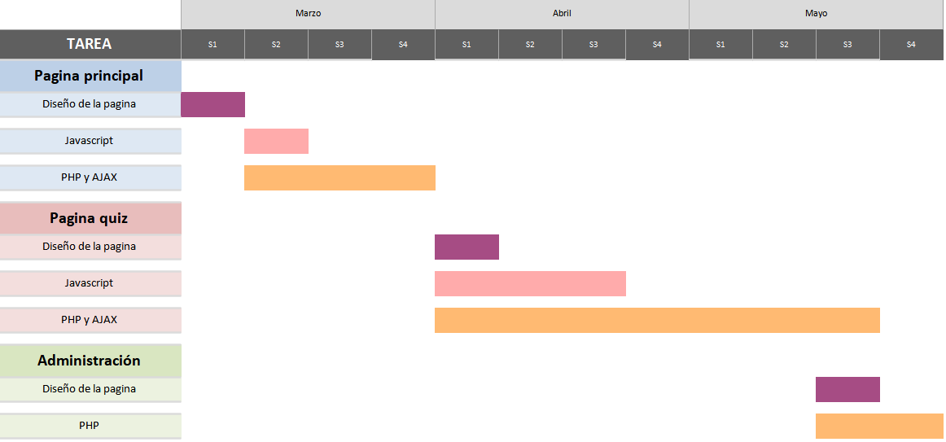
Cabe recalcar que antes de iniciar la pagina web a inicios de Marzo tuve que recopilar las leyendas de cada país, así como encontrar una imagen para cada leyenda y arreglar dichas imágenes para que salgan bien en la pagina, sin embargo, al no ser parte como tal de la pagina web no las e añadido al diagrama.
Desarrollo
Creación de la bases de datos

Modelo relacional de la base de datos:
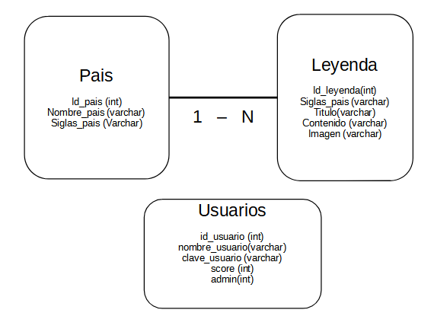
script de creación de la base de datos vacía: Anexo 1
Pagina principal

Esta pagina parte de un mapa de Europa en svg que tenia guardados la posición y tamaño exactos de cada país.

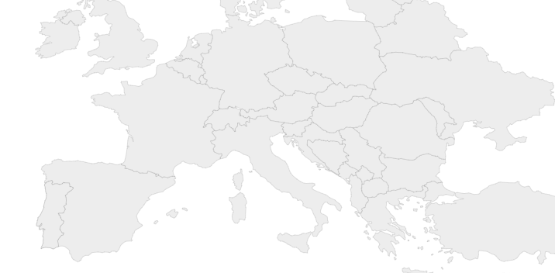
Le añadí algo de formato, una cabecera con el titulo de la pagina y una pestaña que llevara a la pagina del quiz.
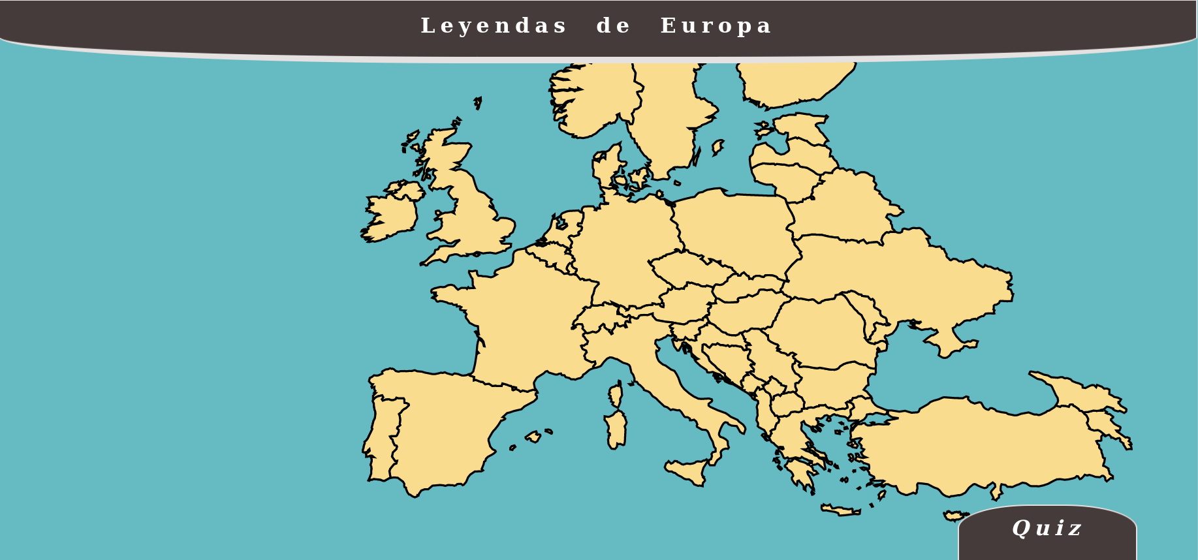

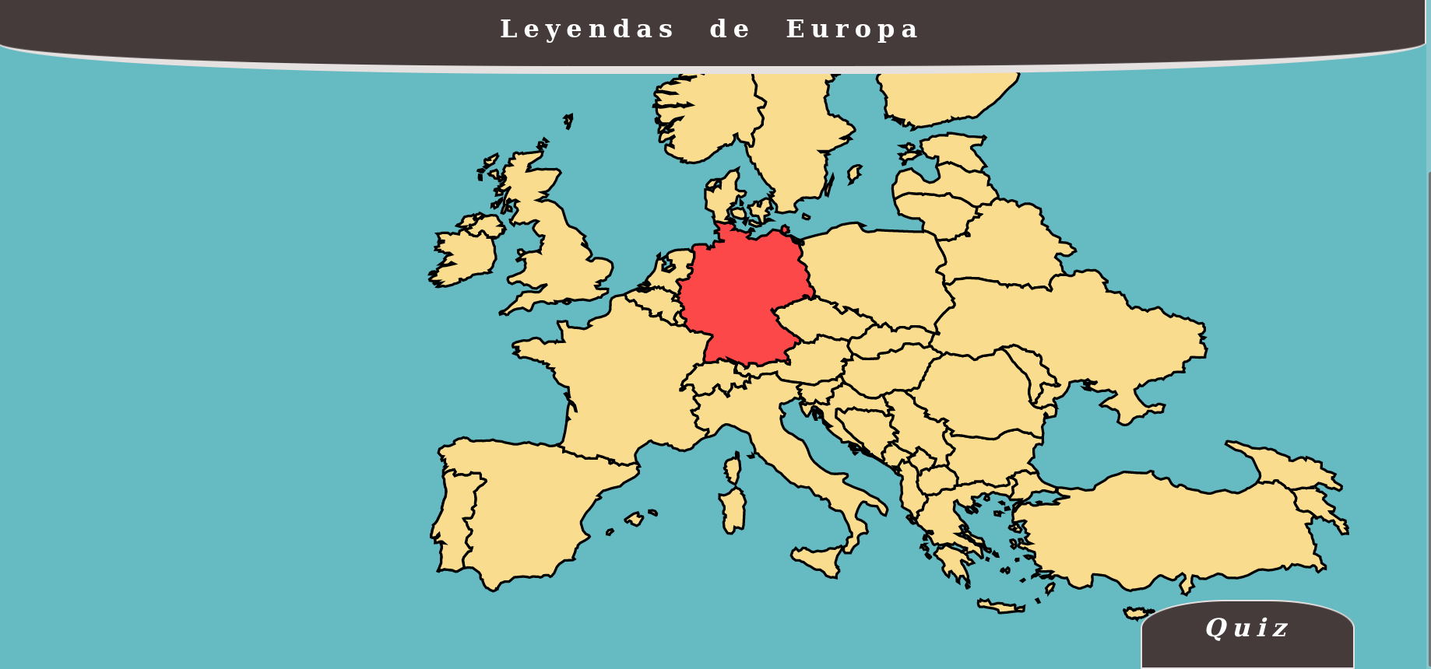
Si pasamos el ratón por encima de un país este se cambiara de color como se muestra en la imagen.

Si hacemos clic en un país nos abrirá un pop-up con la leyendas del país seleccionado.
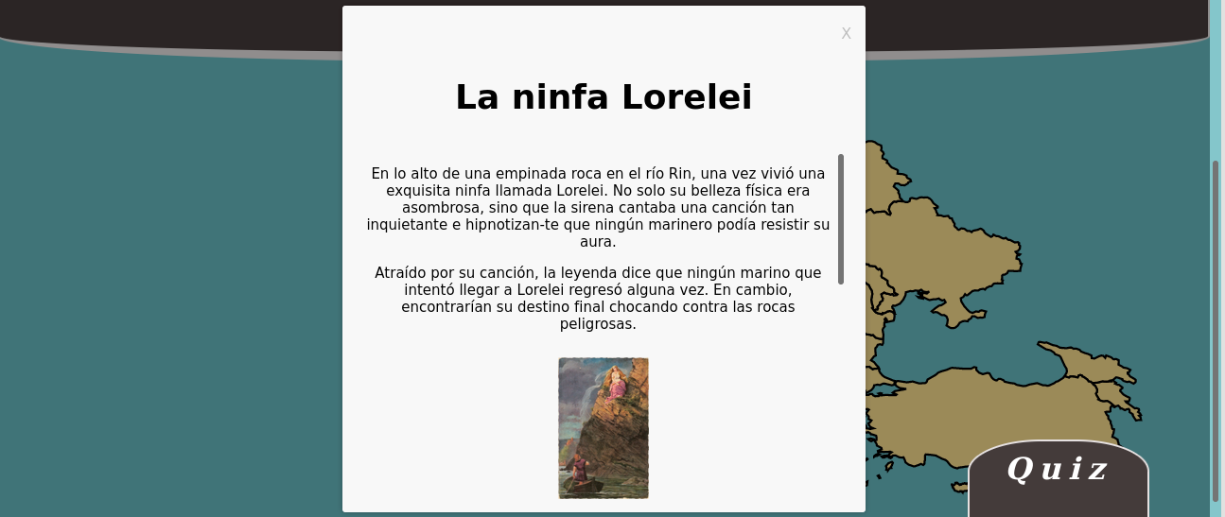

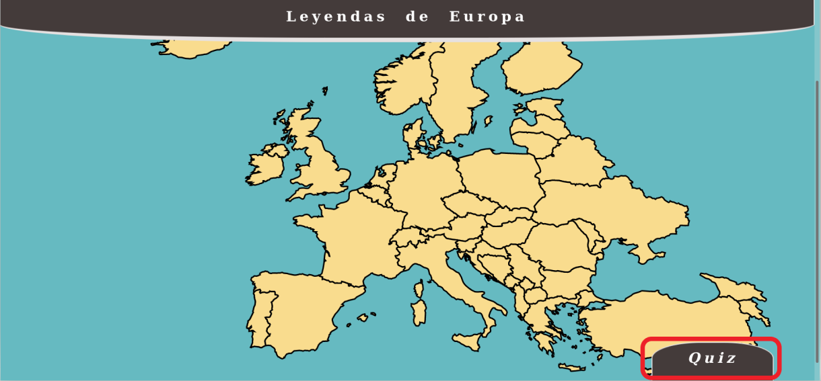
Por ultimo si hacemos clic en “Quiz”, nos mandara a la pagina del quiz.

Funcionamiento: Anexo2
Pagina quiz
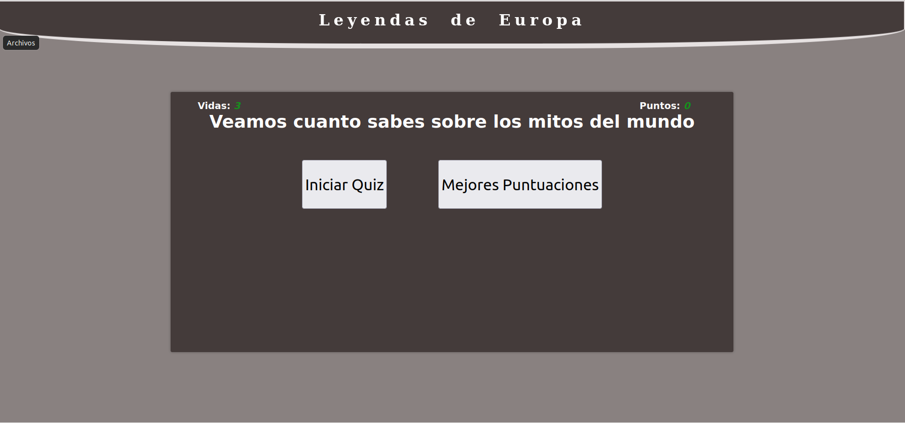
Como se puede ver aquí tenemos dos opciones: “Iniciar Quiz” y “Mejores puntuaciones”.

Si hacemos clic en “Mejores Puntuaciones” nos sacara un listado de los 6 usuarios con mayor puntuación registrados.
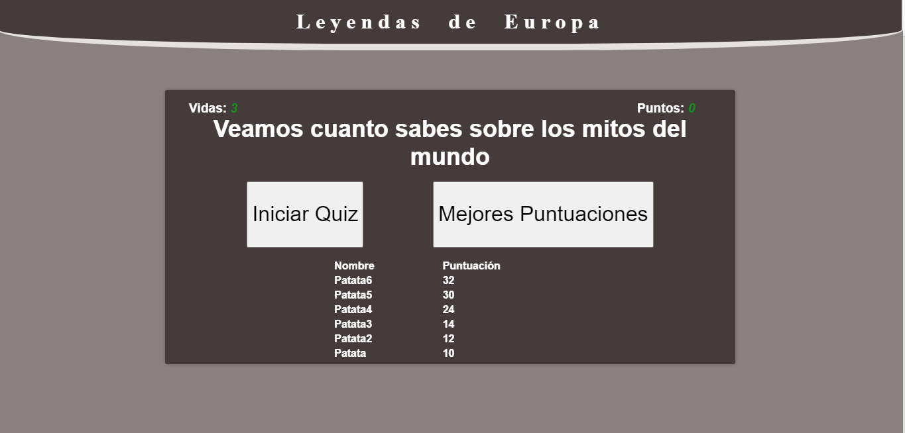

Si hacemos clic en “Iniciar Quiz” este iniciara y nos saldrá la primera pregunta.
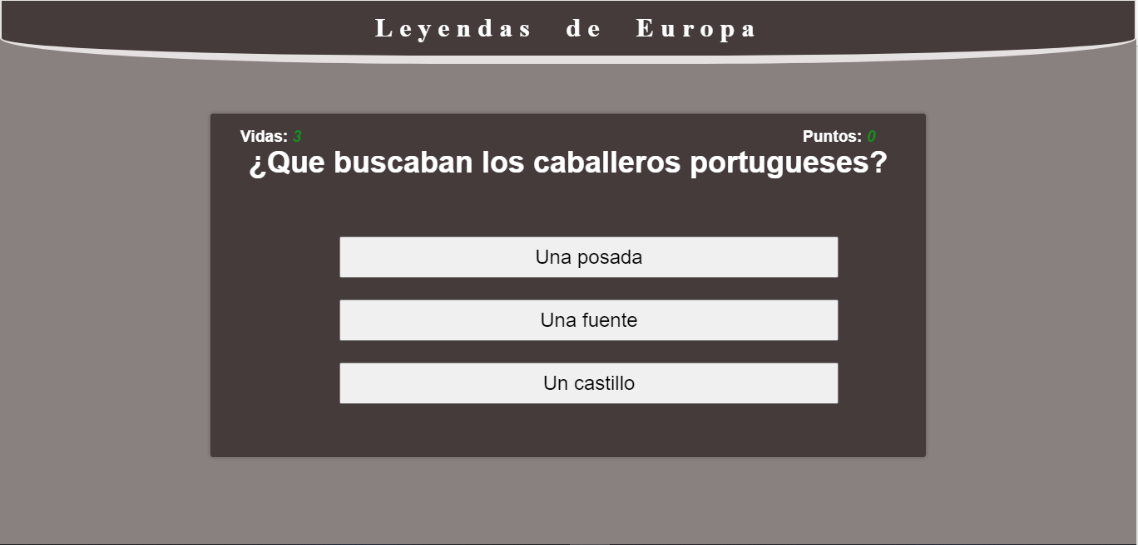
Al seleccionar una respuesta nos sumara un punto si es correcta y nos restara una vida si es incorrecta y luego mostrara la siguiente pregunta, esto se repetirá hasta que nos quedemos sin vidas o contestemos todas las preguntas (40 en total).
Cuando una de esas dos condicione se cumpla nos pedirá un nombre para guardar nuestra puntuación.
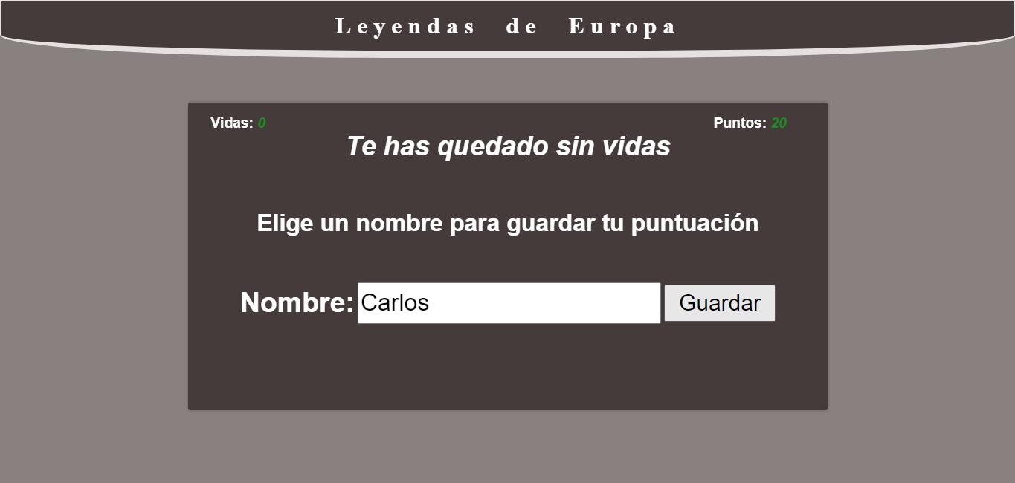

Por ultimo podemos volver a la pagina principal haciendo clic en la cabecera o volver al inicio de esta pagina dándole a “Reintentar”.

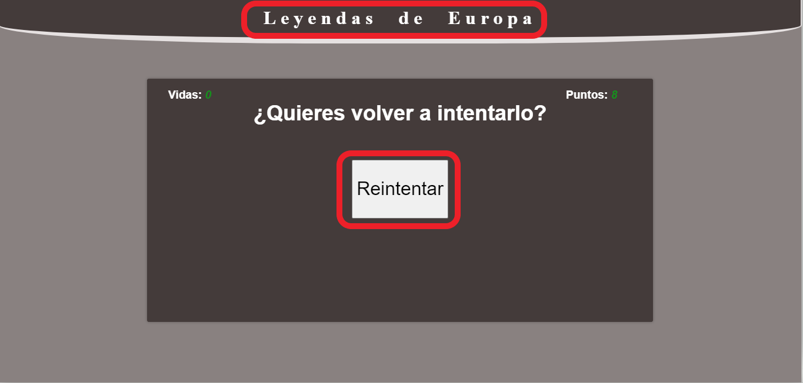
Funcionamiento: Anexo3

Pagina Administración
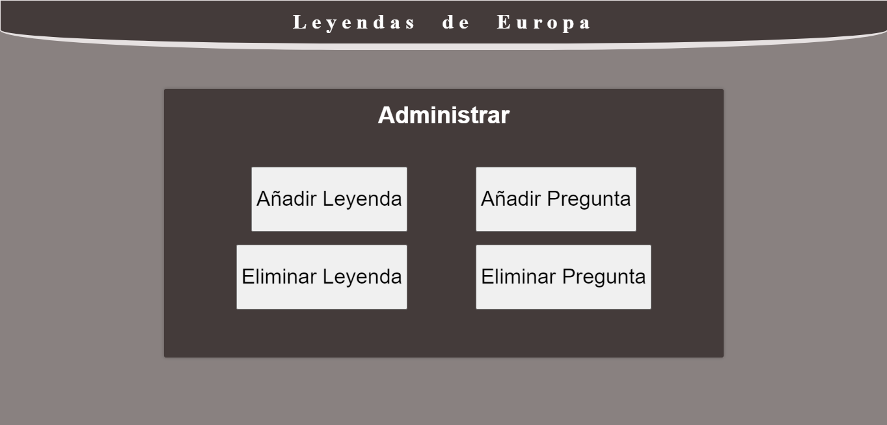
En esta pagina tenemos cuatro opciones:
- Añadir Leyenda
Esta nos mostrara un formulario donde podremos rellenar los campos necesarios para añadir una nueva leyendas a la base de datos.
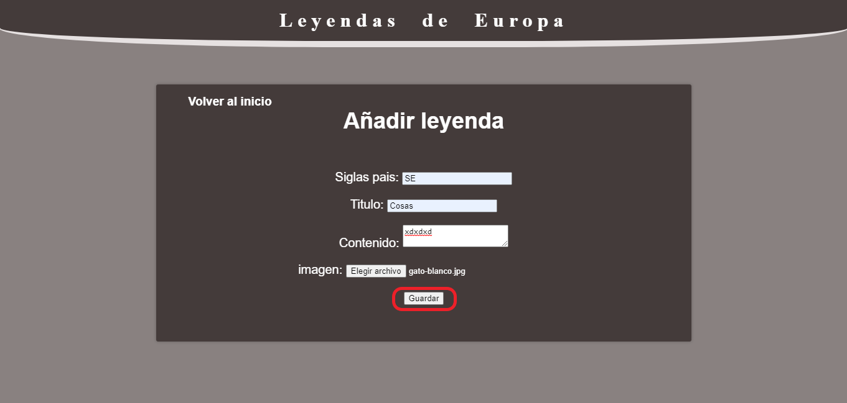
una vez todos los campos estén rellenados le damos a “Guardar” y nos mostrara un mensaje de que la leyenda se a añadido.

Desde aquí podremos volver a la pantalla inicial de administración o ir nuevamente al formulario anterior para añadir una nueva leyenda
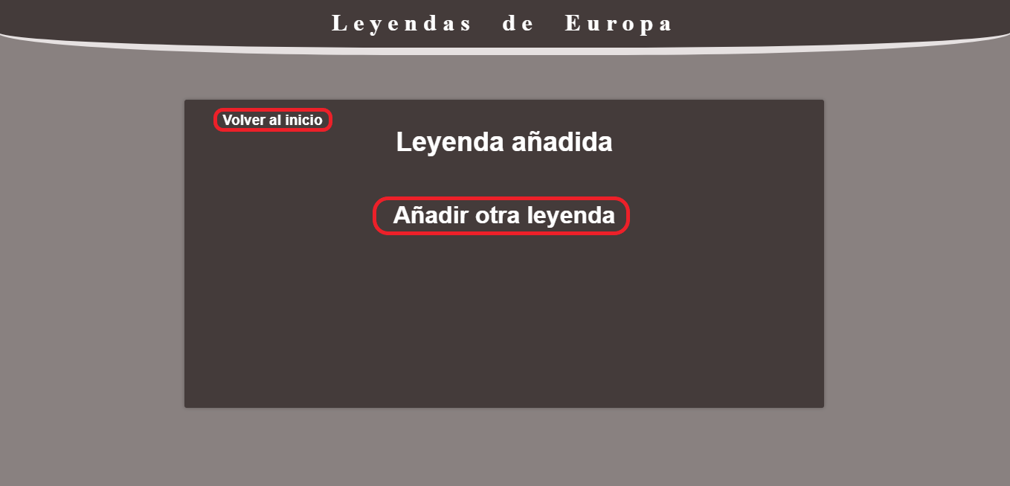
- Añadir Pregunta

Al igual que en “Añadir leyenda”, aquí nos mostrara un formulario que debemos rellenar con el enunciado de la pregunta y las posibles respuestas.
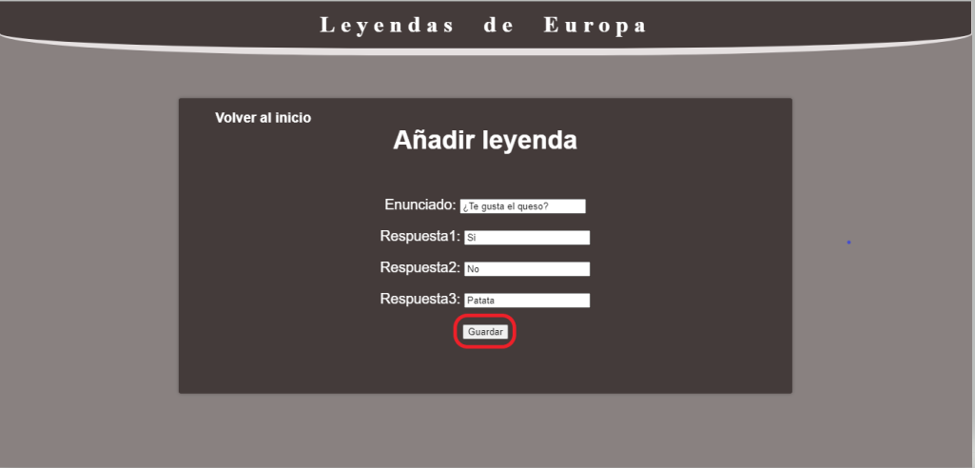
Nuevamente al darle a “Guardar” son mostrara un mensaje de que la pregunta a sido añadida y podremos volver al inicio o ir a añadir una nueva pregunta
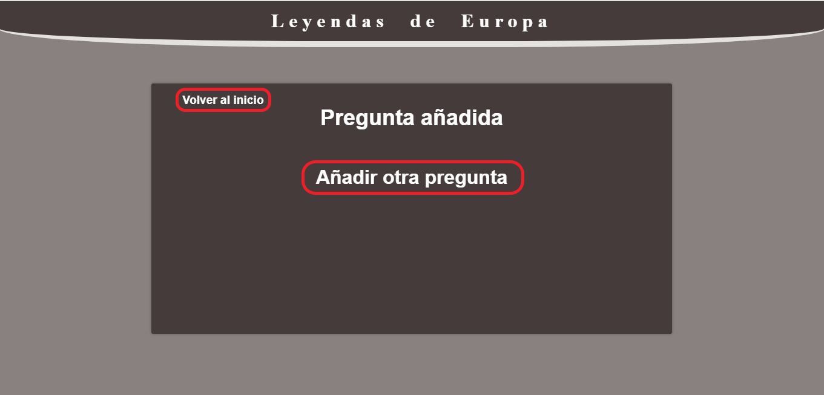
- Eliminar Leyenda
En esta pagina veremos un listado de todas las leyenda

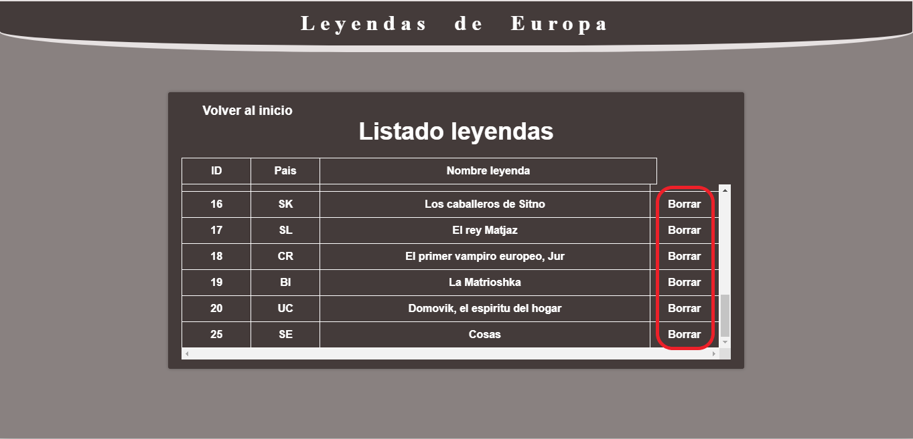
junto a cada enunciado esta la opción “borrar”, si hacemos clic en ella eliminara la pregunta de su fila y nos mostrara un mensaje para que sepamos que la entrada a sido eliminada de la base de datos.
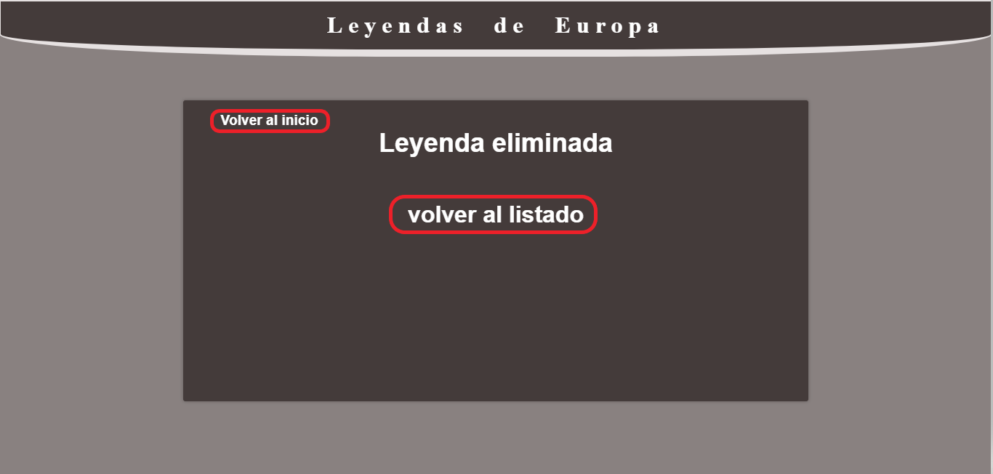
Desde esta pagina podremos volver al listado para eliminar mas leyendas o ir al inicio de la pagina de administración.

- Eliminar Pregunta
Exactamente igual que eliminar leyendas, salvo que esta vez en este caso nos mostrara los enunciados de las preguntas.
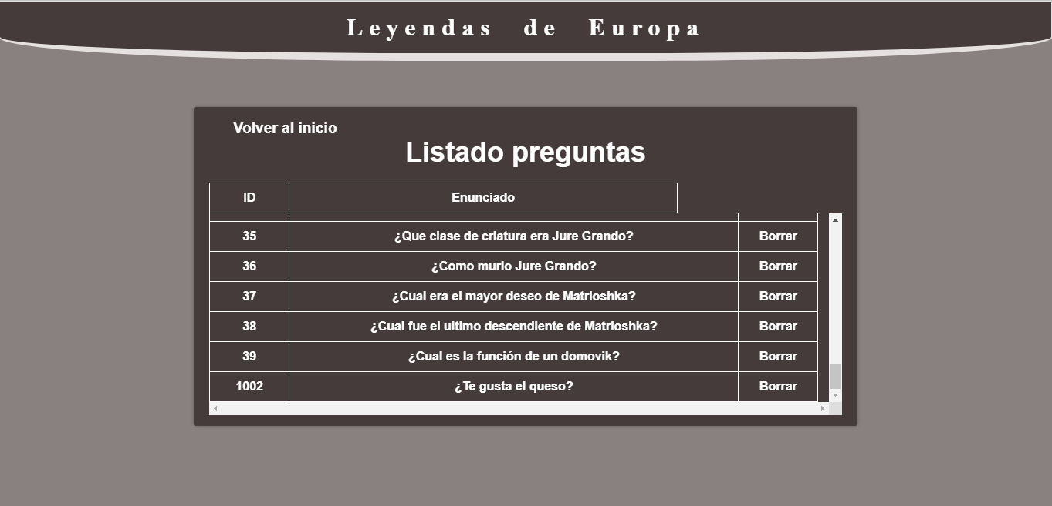
Funcionamiento: Anexo 4
Conclusiones
Lo primero dejar claro que muchos aspectos de la pagina son mejorables, por ejemplo, el quiz no tiene animaciones al acertar o fallar, y las imágenes de las leyendas se ven pequeñas en pantallas con buena resolución.

Por otro lado, las pagina tiene cosas que me parecen muy buenas, como poder ver las leyendas en una misma pagina o que las preguntas del quiz se actualices usando AJAX.

Mi conclusión final es que han sido completados todos los objetivos que me impuse para este proyecto.

Integración de los módulos

Diseño de interfaces WEB
- El HTML utilizado:
  - Si bien es cierto que el html de esta pagina es bastante básico cabe recalcar el uso del atributo “hidden” que a sido de gran ayuda.
- El CSS utilizado:
  - El diseño de la pagina y la posición de los distintos elemento, así como también las animación de entrada de las leyendas.

Desarrollo WEB en entorno cliente
- El JavaScript utilizado:
  - Como ya comente en los objetivos esta pagina tiene una gran cantidad de JavaScript que utiliza para cosas muy variadas
- La tecnología AJAX:
  - El poder realizar varias peticiones PHP sin necesidad de cambiar de pagina a sido muy relevante en este proyecto

Desarrollo WEB en entorno servidor
- El PHP utilizado:
  - Esta pagina usa tanto PHP convencional como PHP en segundo plano(con AJAX), también se utiliza en las peticiones a la base de datos permitiendo gestionar esta desde la propia pagina.
Bibliografía

Mapa de Europa

Tutorial mapa interactivo

Colores hexadecimal

Tutorial AJAX

Leyendas

Fonte da Moura

Los amantes de Teruel

El hombre de la máscara de hierro

Rómulo y Remo (La fundación de Roma)

El puente del diablo

Los cisnes de Brujas

El holandés errante

La leyenda de Melusina

Jack-o’-lantern

Excalibur, la espada mágica

Yule Lads

Lorelei

Beowulf

Krampus

Heykal

Los Caballeros de Sitno

Rey Matjaž

El primer vampiro europeo, Jure Grando

Matrioshka

Domovik

Anexos

Anexo1
Script de la creación de la base de datos
--
-- Base de datos: `leyendas_europa`
--
-- --------------------------------------------------------
--
-- Estructura de tabla para la tabla `leyenda`
--
CREATE TABLE `leyenda` (
`id_leyenda` int NOT NULL,
`siglas_pais` varchar(3) NOT NULL,
`titulo_leyenda` varchar(50) NOT NULL,
`contenido` text,
`imagen` varchar(50) DEFAULT NULL
) ENGINE=InnoDB DEFAULT CHARSET=utf8mb4 COLLATE=utf8mb4_0900_ai_ci;
-- --------------------------------------------------------
--
-- Estructura de tabla para la tabla `pais`
--
CREATE TABLE `pais` (
`id_pais` int NOT NULL,
`nombre_pais` varchar(30) NOT NULL,
`siglas_pais` varchar(3) NOT NULL
) ENGINE=InnoDB DEFAULT CHARSET=utf8mb4 COLLATE=utf8mb4_0900_ai_ci;
-- --------------------------------------------------------
--
-- Estructura de tabla para la tabla `pregunta`
--
CREATE TABLE `pregunta` (
`id_pregunta` int NOT NULL,
`enunciado` text CHARACTER SET utf8mb4 COLLATE utf8mb4_0900_ai_ci NOT NULL,
`respuesta1` varchar(50) CHARACTER SET utf8mb4 COLLATE utf8mb4_0900_ai_ci NOT NULL,
`respuesta2` varchar(50) CHARACTER SET utf8mb4 COLLATE utf8mb4_0900_ai_ci NOT NULL,
`respuesta3` varchar(50) CHARACTER SET utf8mb4 COLLATE utf8mb4_0900_ai_ci NOT NULL
) ENGINE=InnoDB DEFAULT CHARSET=utf8mb4 COLLATE=utf8mb4_0900_ai_ci;
--
-- Estructura de tabla para la tabla `usuario`
--
CREATE TABLE `usuario` (
`id_usuario` int NOT NULL,
`nombre_usuario` varchar(30) NOT NULL,
`score` int NOT NULL
) ENGINE=InnoDB DEFAULT CHARSET=utf8mb4 COLLATE=utf8mb4_0900_ai_ci;
--
-- Índices para tablas volcadas
--
--
-- Indices de la tabla `leyenda`
--
ALTER TABLE `leyenda`
ADD PRIMARY KEY (`id_leyenda`),
ADD UNIQUE KEY `siglas_pais` (`siglas_pais`),
ADD KEY `siglas_pais_leyendas` (`siglas_pais`);
--
-- Indices de la tabla `pais`
--
ALTER TABLE `pais`
ADD PRIMARY KEY (`id_pais`),
ADD UNIQUE KEY `nombre_pais` (`nombre_pais`),
ADD UNIQUE KEY `siglas_pais` (`siglas_pais`);
--
-- Indices de la tabla `pregunta`
--
ALTER TABLE `pregunta`
ADD PRIMARY KEY (`id_pregunta`);
--
-- Indices de la tabla `usuario`
--
ALTER TABLE `usuario`
ADD PRIMARY KEY (`id_usuario`),
ADD UNIQUE KEY `nameUsu` (`nombre_usuario`);
--
-- AUTO_INCREMENT de las tablas volcadas
--
--
-- AUTO_INCREMENT de la tabla `usuario`
--
ALTER TABLE `usuario`
MODIFY `id_usuario` int NOT NULL AUTO_INCREMENT;
--
-- Restricciones para tablas volcadas
--
--
-- Filtros para la tabla `leyenda`
--
ALTER TABLE `leyenda`
ADD CONSTRAINT `leyenda_ibfk_1` FOREIGN KEY (`siglas_pais`) REFERENCES `pais` (`siglas_pais`);
COMMIT;

Anexo2
Mostrar leyendas

Para ello e utilizado el siguiente código:

Pagina principal
<!-- Ventana Leyenda-->
<div class="contenedor">
<div class="overlay" id="overlay">
<div class="popup" id="popup">
<a href="#" id="btn-cerrar-popup" class="btn-cerrar-popup">X</a>
<h3 class="popup-content-title"></h3>
<div class="popup-content-text"></div>
<div class="popup-content-img"></div>
</div>
</div>
</div>

CSS
.overlay {
/*oscurece el fondo */
background: rgba(0, 0, 0, 0.397);
/* declara la posicion de la ventana */
position: fixed;
top: 0;
bottom: 0;
left: 0;
right: 0;
/* la alineacion del contenido */
align-items: center;
justify-content: center;
display: flex;
/* la oculta */
visibility: hidden;
}

/* muestra la ventana */
.overlay.active {
visibility: visible;
}

.popup {
/* le da color y formato */
background: #F8F8F8;
box-shadow: 0px 0px 5px 0px rgba(0,0,0,0.3);
border-radius: 3px;
font-family: 'Montserrat', sans-serif;
padding: 20px;
text-align: center;
/* declara el tamaño de la ventana */
width: 40%;
height: 90%;
/* Animacion de la ventana */
transition: .3s ease all;
transform: scale(0.7);
opacity: 0;
}

/* formato y posición para el botón que cierra la ventana */
.popup .btn-cerrar-popup {
font-size: 16px;
line-height: 16px;
position: relative;
top: 0;
left: 50%;
transition: .3s ease all;
color: #BBBBBB;
}

.popup .btn-cerrar-popup:hover {
color: #000;
}

/* formato para el titulo de la leyenda */
.popup h3 {
font-size: 36px;
font-weight: 600;
position: relative;
opacity: 0;
}

/* formato para el texto de la leyenda */
.popup-content-text {
font-size: 15px;
font-weight: 300;
margin-bottom: 20px;
position: relative;
opacity: 0;
/* tamaño que ocupa */
height: 35%;
/* en caso de necesitar mas espacio le pone un scroll */
overflow: auto;
}

/* declara el tamaño para las imágenes */
img{
width: auto;
position: relative;
max-height: 150px;
bottom: 10px;
}

JavaScript

/* Rellena el pop-up con la información de la base de datos */
function fillLeyen(leyendaTitleNew, leyendaTextNew, leyendaImgNew) {
leyendaTitle.innerHTML = leyendaTitleNew;
leyendaText.innerHTML = leyendaTextNew;
leyendaImg.innerHTML = leyendaImgNew;
}

/* abre el pop-up y le da formato */
function abreLeyenda(e) {
/* guarda el id del pais seleccionado */
var idPais = e.target.getAttribute('id');
/* crea la peticion */
var xhr = new XMLHttpRequest();
/* crea variables para guardar los resultados */
var newTitle = "";
let newText = "";
let newImg = "<img src='";
xhr.onreadystatechange = function () {
/* comprueba que el servidor este listo para recibir la peticion */
if (this.readyState == 4 && this.status == 200) {
var array = JSON.parse(this.responseText);
console.log(array);
/* Comprueba si existe el pais no es nulo */
if(array.titulo_leyenda != null){
/* Rellena el pop-up con la informacionde la base de datos */
newTitle += array.titulo_leyenda;
newText += array.contenido;
newImg += array.imagen + "' >";
fillLeyen(newTitle, newText, newImg);
}
/* En caso de que no reciba informacion de la base de datos
rellena el pop-up con placeholders */
else {
newTitle = "Proximamente";
newText = "";
newImg = "";
fillLeyen(newTitle, newText, newImg);
}
}
}
/* Manda la peticion al php con la informacion necesaria */
var url = "Pedir_leyendaDB.php?siglas_pais=" + idPais;
xhr.open("GET", url, true);
xhr.send();
/* Hace visible el pop-up */
overlay.classList.add('active');
popup.classList.add('active');
}
/* Añade el evento de abrir ventana a todos los paises del mapa */
arrayCountry.forEach(element => {
element.addEventListener('click', abreLeyenda, false);
});
/* Añade el evento a la 'X' para cerrar el pop-up */
btnCerrarPopup.addEventListener('click', function (e) {
e.preventDefault();
overlay.classList.remove('active');
popup.classList.remove('active');
});

PHP

<?php
header("Content-Type: application/json; chaset=UTF-8");
//Conexion a la base de datos
include './conDB.php';
/* si la conexion falla muestra un error */
if ($conexion ->connect_error){
die("Error en la conexion: "+$conexion->connect_error);
}else{
//Crea la consulta SQL
$sql = "SELECT titulo_leyenda,contenido,imagen FROM leyenda WHERE siglas_pais = '".$_GET['siglas_pais']."'";
$resultado = $conexion ->query($sql);
if ($resultado = $conexion->query($sql)) {
while ($row = $resultado->fetch_assoc()) {
$data1 = $row["titulo_leyenda"];
$data2 = $row["contenido"];
$data3 = $row["imagen"];
}
}
// guarda el resultado en un objeto
$salida = array(
"titulo_leyenda" => $data1,
"contenido" => $data2,
"imagen" => $data3,
);
//convierte el objeto en un JSON
echo json_encode($salida);
}
$conexion->close();
?>

Anexo3
Funcionamiento quiz
Pagina principal

En esta pagina están los siguientes elementos:
- El contenedor de la pregunta [class="contenedor-preg"]
- El contenedor de las respuestas [class="contenedor-res"], este contiene:
  - Los botones de las respuestas [class="button-quiz-respuesta"] ocultos.
  - El formulario de registro [class="registro"] oculto.
  - Una tabla con los seis usuarios con la mejor puntuación [class="scoreTabla"] oculto.
  - El botón de “Reintentar” [class="button-reset"]oculto.

JavaScript

/* Contador de vidas */
var newNumVidas = 3;
/* Contador de puntos */
var newNumPuntos = 0;
/* respuesta correcta para comparar */
var respuestaCorrecta;

/* Controla si la respuesta seleccionada es la correcta y
dependiendo de si lo es o no, suma un punto o resta una vida */
function contVidas_Puntos(e){
botonSelect = e.target.innerHTML.toString();
let resCorrecta = respuestaCorrecta;
console.log(botonSelect + " == " + resCorrecta);
if(botonSelect == resCorrecta){
newNumPuntos++;
numPuntos.innerHTML = newNumPuntos;
}
else if(preg_mostradas.length >= 1){
newNumVidas--;
numVidas.innerHTML = newNumVidas;
}
}

/* Rellena la pregunta y los botón de la respuesta con el contenido de la base de datos */
function fillQuiz(newQuizPregunta, newQuizRespuesta1, newQuizRespuesta2, newQuizRespuesta3) {
quizPregunta.innerHTML = newQuizPregunta;

/* para randomizar las posición de las respuesta, genera un numero entre 0 y 2 y dependiendo de este numero cambia la posición de las respuestas */
var rand = Math.floor(Math.random() * 3);
respuestaCorrecta = newQuizRespuesta1;
if(rand == 0){
arrayRes[0].innerHTML = newQuizRespuesta1;
arrayRes[1].innerHTML = newQuizRespuesta2;
arrayRes[2].innerHTML = newQuizRespuesta3;
}
else if(rand == 1){
arrayRes[0].innerHTML = newQuizRespuesta3;
arrayRes[1].innerHTML = newQuizRespuesta2;
arrayRes[2].innerHTML = newQuizRespuesta1;
}
else if(rand == 2){
arrayRes[0].innerHTML = newQuizRespuesta3;
arrayRes[1].innerHTML = newQuizRespuesta1;
arrayRes[2].innerHTML = newQuizRespuesta2;
}
}

/* numero de la proxima pregunta */
var num_pregunta;
/* Array con los numeros de las preguntas ya mostradas */
var preg_mostradas = new Array();
/* Controlador del inicio del quiz */
var inicio = true;

/* Actualiza las preguntas */
function refreshQuiz(e) {
/* Al inicio esconde todos lo que haya en el contenedor de la respuesta
y muestra los botones*/
if(inicio == true){
arrayRes.forEach(element => {
element.removeAttribute("hidden");
});
botonQuiz.hidden = true;
botonScore.hidden = true;
score.hidden = true;
inicio = false;
}

//Cantidad de preguntas en la base de datos
var max_preg = 40;
//Selecciona un numero de pregunta al azar
num_pregunta = Math.floor(Math.random() * max_preg);

//Si el array esta vacio simplemente añade el numero de la pregunta a este
if(preg_mostradas.length == 0){
preg_mostradas.push(num_pregunta);
}
/*Si el array ya contiene algo comprueba que el nuevo numero de la pregunta
no haya salido ya, de esta forma las preguntas no se repiten */
else {
//Si ya a salido el numero lo vuelve a generar y lo comprueba de nuevo
while(preg_mostradas.includes(num_pregunta)){
num_pregunta = Math.floor(Math.random() * 40);
}
preg_mostradas.push(num_pregunta);
}
//Texto de boton selecionado
var botonSelect =e.target.innerHTML.toString();
/* Comprueba que no nos hemos quedado sin vidas y que no se han acabo las pregunto */
if(preg_mostradas.length < max_preg-1 && newNumVidas > 0){
/* crea la peticion para el PHP */
var xhr = new XMLHttpRequest();
/* variables para guardar la respuesta del PHP */
var newQuizPregunta = "";
var newQuizRespuesta1 = "";
var newQuizRespuesta2 = "";
var newQuizRespuesta3 = "";
xhr.onreadystatechange = function () {
/* comprueba que el servidor este listo para recibir la peticion */
if (this.readyState == 4 && this.status == 200) {
/* Guarda la respuesta en un objeto */
var array = JSON.parse(this.responseText);
/* Guarda el contenido del objeto en un array */
var resArray = [array.respuesta1,array.respuesta2,array.respuesta3];
/* Comprueba si la respuesta del PHP no esta vacia */
if(array.enunciado != null){
/* Rellena con la informacion de la base de datos */
newQuizPregunta = array.enunciado;
newQuizRespuesta1 = array.respuesta1;
newQuizRespuesta2 = array.respuesta2;
newQuizRespuesta3 = array.respuesta3;
fillQuiz(newQuizPregunta, newQuizRespuesta1, newQuizRespuesta2, newQuizRespuesta3, botonSelect);
}

/* En caso de que no reciba informacion de la base de datos mostrará un error */
else {
newQuizPregunta = "Error";
fillQuiz(newQuizPregunta, newQuizRespuesta1, newQuizRespuesta2, newQuizRespuesta3, botonSelect);
}
}
}

/* Manda la peticion al php con la informacion necesaria */
var url = "Pedir_PreguntaDB.php?id_pregunta=" + num_pregunta;
xhr.open("GET", url, true);
xhr.send();
}

/* En caso de quedarnos sin vidas muesta un mensaje y el formulario para guarda la puntuacion */
else if(newNumVidas <= 0){
quizPregunta.innerHTML = "<i>Te has quedado sin vidas</i>";
arrayRes.forEach(element => {
element.hidden = true;
});
registro.hidden = false;
}

/* En caso de haber completado el quiz sin quedarse sin vidas muesta un mensaje y el formulario para guarda la puntuacion */
else if(preg_mostradas.length <= 40){
quizPregunta.innerHTML = "<i>¡Increible!, has contestado a todas las preguntas</i>";
arrayRes.forEach(element => {
element.hidden = true;
});
registro.hidden = false;
}
}

/* Toma el contenido del formulario de registro y los puntos y hace una peticion al PHP */
function mandarUsuario(){
var xhr = new XMLHttpRequest();
var newNomUsu = nomUsu.value;
// Manda la petición con los datos necesarios
var url = "Score_usu.php?nomUsu=" + newNomUsu + "&score=" + newNumPuntos;
xhr.open("GET", url, true);
xhr.send();
/* Una vez mandada la petición esconde el formulario de registro y muestra el boton "Reintentar" */
registro.hidden = true;
reinicio.hidden =false;
quizPregunta.innerHTML = "¿Quieres volver a intentarlo?";
}

//Añade el evento al boton inicial
botonQuiz.addEventListener("click", refreshQuiz, false);

//Añade los eventos a los botones de las respuestas
var arrayRes = document.querySelectorAll('.button-quiz-respuesta');
arrayRes.forEach(element => {
element.addEventListener('click', contVidas_Puntos, false);
element.addEventListener('click', refreshQuiz, false);
});

//Añade el evento al boton de resgistro de usuario
botonRegistro.addEventListener('click', mandarUsuario, false);
PHP (Pedir_pregunta)

<?php
header("Content-Type: application/json; chaset=UTF-8");
//conexion a la base de datos
include './conDB.php';

//Muestra un error si no se a podido conectar a la base de datos
if ($conexion ->connect_error){
die("Error en la conexion: "+$conexion->connect_error);
}else{
//Conexión correcta
//Creamos la consulta SQL
$sql = "SELECT enunciado,respuesta1,respuesta2,respuesta3 FROM pregunta WHERE id_pregunta = '".$_GET['id_pregunta']."'";

//Guardamos el resutado en variables
$resultado = $conexion ->query($sql);
if ($resultado = $conexion->query($sql)) {
while ($row = $resultado->fetch_assoc()) {
$data1 = $row["enunciado"];
$data2 = $row["respuesta1"];
$data3 = $row["respuesta2"];
$data4 = $row["respuesta3"];
}
}
//Guardamos todo en un objeto
$salida = array(
"enunciado" => $data1,
"respuesta1" => $data2,
"respuesta2" => $data3,
"respuesta3" => $data4,
);
//Pasamos el objeto a JSON y lo mandamos al JavaScript
echo json_encode($salida);
}
//Cerramos la conexión a la base de datos
$conexion->close();
?>

PHP (Score_usu)

<?php
//conexion a la base de datos
include './conDB.php';

if ($conexion ->connect_error){
die("Error en la conexion: "+$conexion->connect_error);
}else{
//Conexión correcta
//Creamos la consulta SQL
$sql = "INSERT INTO usuario(`nombre_usuario`, `score`) VALUES ('". $_GET['nomUsu']."','".$_GET['score']."')";
//Ejecutamos la consulta
$resultado = $conexion ->query($sql);
}
//Cerramos la conexion a la base de datos
$conexion->close();
?>

Anexo4
Funcionamiento admin

Añadir
Formulario html
<form method='POST' enctype="multipart/formdata" action='add_Pregunta2.php'>
<p>Enunciado: <input type='text' name='enunciado'></p>
<p>Respuesta1: <input type='text' name='respuesta1'></p>
<p>Respuesta2: <input type='text' name='respuesta2'></p>
<p>Respuesta3: <input type='text' name='respuesta3'></p>
<p><input type='submit' value='Guardar' name='comprobarinsertar'></p>
</form>

Ejecución
<?php
/* Inicia la conexion con la base de datos */
include "./conDB.php";
/*Guarda los datos recibidos del formulario en variables */
$enunciado = $_POST["enunciado"];
$respuesta1 = $_POST["respuesta1"];
$respuesta2 = $_POST["respuesta2"];
$respuesta3 = $_POST["respuesta3"];
//Crea la sentencia sql
$sql = "INSERT INTO pregunta(`enunciado`, `respuesta1`, `respuesta2`, `respuesta3`)
VALUES ('".$enunciado."','".$respuesta1."','".$respuesta2."','".$respuesta3."')";
//Ejecuta la sentencia
$resultado = $conexion ->query($sql);
//Cierra la conexión
$conexion->close();
?>

Eliminar
Listado
<?php
include("conDB.php");
if ($conexion ->connect_error){
die("Error en la conexion: "+$conexion->connect_error);
}else{
//Conexión correcta
$sql = "SELECT id_pregunta,enunciado FROM pregunta";
$resultado = $conexion ->query($sql);
if ($resultado = $conexion->query($sql)) {
/* Cada pasada del bucle crea una nueva fila hasta que no queden resultados */
while ($row = $resultado->fetch_assoc()) {
echo '<tr>';
echo '<td>'.$row["id_pregunta"].'</td>';
echo '<td>'.$row["enunciado"].'</td>';
* En cada pasada genera el "Borrar" unico de esa columna */
echo "<td><a href=borrar_Pregunta2.php?id_pregunta=". $row['id_pregunta'].">Borrar<a></td>";
echo '</tr>';
}
}
echo "</table>";
}
mysqli_close($conexion);
?>
Ejecución

<?php
/* Inicia la conexion con la base de datos */
include './conDB.php';
//Crea la sentencia sql
$sql = "DELETE FROM pregunta WHERE id_pregunta = '".$_GET['id_pregunta']."';";
echo $sql;
//Ejecuta la sentencia
$resultado = $conexion ->query($sql);
//Cierra la conexion
$conexion->close();
?>

Para añadir y eliminar leyendas es el mismo concepto simplemente cambiando los nombres de los campos.

